“MAKALAH”
MODEL SCRUM
Dosen Pengampu : Adi widarma, S.Si., M.Kom


DISUSUN OLEH :
KELOMPOK 3 PTIK_B 2024

Asjad Iman Nazeb Zebua (5243151011)
Alya Nabila (5241151013)
Deni Anugrah Hasibuan (5243151011)
Dian Citra Faridsyah (5243151014)
Fikri Najwan Arfi (5243151018)
Jhon Cholosian Manik (5243151056)
Riyan Dinata (5242351011)
Shinta Krisdayanti S (5243351032)

PROGRAM S-1 PRODI PENDIDIKAN TEKNOLOGI INFOMATIKA DAN KOMPUTER JURUSAN ELEKTRO
FAKULTAS TEKNIK
UNIVERSITAS NEGERI MEDAN
2025

KATA PENGANTAR
Puji syukur penulis panjatkan ke hadirat Tuhan Yang Maha Esa atas segala rahmat dan karunia-Nya, sehingga penulis dapat menyelesaikan makalah ini dengan baik dan tepat waktu. Makalah ini disusun sebagai salah satu tugas dalam mata kuliah Rekayasa Perangkat Lunak yang diampu oleh Adi Widarma, S.Si., M.Kom, dengan tujuan untuk memberikan pemahaman yang lebih mendalam mengenai model Scrum sebagai salah satu kerangka kerja dalam metodologi pengembangan perangkat lunak yang bersifat agile.
Melalui penulisan makalah ini, penulis berharap dapat menjelaskan secara sistematis definiai scrum,kelebihan penerapan scrum peran, dan tahapan pada metode scrum, Diharapkan pula, makalah ini dapat memberikan kontribusi positif bagi para mahasiswa dan pembaca lainnya dalam memahami isi dari makalah ini.
Penulis menyadari bahwa makalah ini masih memiliki keterbatasan. Oleh karena itu, saran dan kritik yang membangun sangat penulis harapkan demi penyempurnaan di masa mendatang.Akhir kata, penulis mengucapkan terima kasih kepada semua pihak yang telah memberikan dukungan, khususnya kepada Adi Widarma, S.Si., M.Kom selaku dosen pengampu, atas bimbingan dan arahannya selama proses perkuliahan.

Medan, Mei 2024
Penyusun

Kelompok 3

DAFTAR ISI

KATA PENGANTAR ii
DAFTAR ISI iii
BAB I PENDAHULUAN 1
1.1. Latar Belakang 1
1.2. Rumusan Masalah 1
1.3. Tujuan Masalah 1
BAB II PEMBAHASAN 3
2.1. Definisi dan Model Scrum 3
2.2. Manfaat Penereapan Srcum dalam Rekayasa Perangkat Lunak 3
2.3. Kelebihan Penerapan Model Scrum 4
2.4. Struktur Tim dan Peran Dalam Scrum 6
2.5. Tahap-Tahapan Dalam Pengimplementasian Model Scrum 7
2.6. Studi Kasus 9
BAB III PENUTUP 17
3.1. Kesimpulan 17
3.2. Saran 17
DAFTAR PUSTAKA 18

BAB I
PENDAHULUAN

Latar Belakang
Scrum muncul sebagai respons atas ketidakpuasan terhadap metodologi pengembangan perangkat lunak tradisional (seperti Waterfall) yang dianggap terlalu kaku, lambat, dan kurang adaptif dalam menghadapi perubahan kebutuhan pengguna atau pasar. Pada era 1980-an, Hirotaka Takeuchi dan Ikujiro Nonaka memperkenalkan konsep scrum dalam konteks manajemen produksi, terinspirasi dari strategi tim rugby yang bekerja secara kolaboratif dan dinamis. Konsep ini kemudian diadaptasi oleh Jeff Sutherland dan Ken Schwaber pada awal 1990-an untuk pengembangan perangkat lunak, dengan tujuan menciptakan kerangka kerja yang lebih fleksibel, iteratif, dan berfokus pada nilai bisnis.
Perkembangan teknologi yang cepat dan kompleksitas proyek perangkat lunak modern membutuhkan pendekatan yang mampu mengakomodasi perubahan, meningkatkan transparansi, dan memastikan pengiriman nilai secara bertahap. Scrum menjawab tantangan ini dengan membagi proyek menjadi siklus kerja singkat (Sprint), memprioritaskan kolaborasi tim lintas fungsi, serta mengintegrasikan umpan balik stakeholder secara berkala. Metode ini tidak hanya mempercepat waktu pengembangan tetapi juga mengurangi risiko kegagalan melalui evaluasi berkelanjutan (Sprint Retrospective) dan adaptasi prioritas (Product Backlog).
Dalam rekayasa perangkat lunak, Scrum telah menjadi standar agile framework yang banyak diadopsi oleh organisasi global, mulai dari startup hingga perusahaan skala besar. Keberhasilannya terletak pada kemampuannya menyeimbangkan struktur proses (melalui peran seperti Product Owner dan Scrum Master) dengan kebebasan tim untuk berinovasi. Dengan demikian, Scrum tidak hanya menjadi alat manajemen proyek, tetapi juga budaya kerja yang mendorong pembelajaran kolaboratif, responsif terhadap perubahan, dan peningkatan kualitas produk secara berkelanjutan.

Rumusan Masalah
- Apa yang dimaksud Scrum?
- Apa manfaat dari penerapan scrum?
- Apa kelebihan dan kekurangan dalam model scrum?
- Apa saja peran-peran yang ada dalam model scrum?
- Bagaimana dan apa saja tahapan dalam pengimplementasian metode scrum
- Bagaimana contohnya model scrum?

Tujuan Masalah
- Menjelaskan Menganai Definisi Modul Scrum
- Menjelaskan mengenai manfaat dari penerapan scrum
- Menjelaskan tentang kelebihan penerapan model scrum
- Menjelaskan dan menguraikan peran dalam scrum
- Menjelaskan mengenai tahap-tahapan apa saja dalam pengimplementasian metode scrum.
- Menjelaskan studi kasus terkait cara pengimplementasian model scrum framework

BAB II
PEMBAHASAN

Definisi dan Model Scrum
Scrum adalah sebuah metode pengembangan perangkat lunak (Aplikasi) agile yang di kembangkan oleh Jeff Sutherland dan timnya di awal tahun 1990-an. Dan pengembangan lebih lanjut tentang metode scrum dilakukan oleh schwaber dan beedle. Konsep dasar dari metode Scrum yaitu memecah pekerjaan atau tugas-tugas menjati iterasi pendek yang disebut dengan (Sprint) dengan kerangka kerja Framework activity yaitu kebutuhan (Requirements), Analisis (Analysis), Design (Design), evolusi (Evolution), dan pengiriman (Delivery) dalam setiap kegiatan kerangka kerja, Work task yang terjadi dalam pola proses yang di sebut dengan Sprint.
Sejarah scrum dimulai dari Hirotaka Takeuchi dan Ikujiro Nonaka yang memperkenalkan istilah scrum dalam sebuah makalah The New New Product Development Game. Konsep ini kemudian diadaptasi oleh Ken Schwaber dan Jeff Sutherand pada awal tahun 1990-an untuk pengembangan perangkat lunak, dan pada tahun 1995, Sutherland dan Schwaber mempresentasikan Makalah yang menggambarkan kerangka scrum di business object design and implementation workshop yang diadakan sebagai bagian dari object-Oriented programming, systems, language & Aplication di Austin Texas. Selama tahun-tahun berikutnya, Schwaber dan Sutherland bekerja sama untuk menggabungkan materi ini dengan pengalaman mereka dan mengembangkan praktik yang baik untuk mengembangkan apa yang kemudian dikenal sebagai Scrum. Sejak itu Scrum terus berkembang, dibakukan dalam panduan (Scrum Guide) dan dipopulerkan oleh organisasi seperti Scrum Alliance.

Manfaat Penereapan Srcum dalam Rekayasa Perangkat Lunak
Dalam bukunya, Schwaber dan Beedle (2002) menjelaskan bahwa Scrum sebagai kerangka kerja pengembangan perangkat lunak memberikan sejumlah manfaat signifikan yang menjadikannya populer di berbagai organisasi.
- Peningkatan Kolaborasi dan Komunikasi Tim
Scrum mendorong tim untuk bekerja secara kolaboratif dan terbuka. Melalui pertemuan harian (Daily Scrum), semua anggota tim melaporkan progres dan hambatan yang mereka hadapi. Praktik ini tidak hanya meningkatkan transparansi, tetapi juga memperkuat rasa tanggung jawab bersama dan mempercepat penyelesaian masalah secara kolektif.
- Adaptif terhadap Perubahan
Salah satu keunggulan utama Scrum adalah kemampuannya beradaptasi terhadap perubahan kebutuhan yang terjadi selama proses pengembangan. Dalam Scrum, pekerjaan dibagi ke dalam Sprint pendek (biasanya 2–4 minggu), yang memungkinkan tim untuk terus meninjau ulang prioritas dan mengintegrasikan umpan balik dari stakeholder. Ini sangat berguna dalam proyek yang dinamis atau belum sepenuhnya terdefinisi di awal.

- Pengiriman Produk yang Lebih Cepat dan Bertahap
Dengan bekerja dalam Sprint, Scrum memungkinkan produk dikembangkan secara inkremental. Setiap Sprint menghasilkan versi produk yang bisa digunakan (potentially shippable product), sehingga pengguna atau pelanggan bisa mulai mendapatkan manfaat dari produk lebih awal, bahkan sebelum proyek selesai sepenuhnya.
- Peningkatan Kualitas Produk
Kualitas dijaga melalui berbagai aktivitas Scrum seperti Sprint Review dan Sprint Retrospective. Tim mengevaluasi hasil kerja mereka secara rutin dan mencari cara untuk meningkatkan proses dan hasil. Dengan siklus evaluasi yang cepat, kesalahan bisa ditemukan dan diperbaiki lebih dini, sebelum menjadi masalah besar.
- Meningkatkan Kepuasan Pelanggan
Karena pelanggan dilibatkan secara aktif dalam proses pengembangan terutama saat Sprint Review mereka memiliki kesempatan untuk memberikan umpan balik langsung dan melihat progres nyata. Hal ini membuat hasil akhir lebih sesuai dengan ekspektasi dan kebutuhan pengguna, serta meningkatkan rasa memiliki terhadap produk.

Kelebihan Penerapan Model Scrum
- Fleksibel Terhadap Perubahan
Scrum sangat responsif terhadap perubahan kebutuhan karena setiap pekerjaan dibagi dalam siklus pendek yang disebut sprint. Di akhir setiap sprint, tim dan pemilik produk dapat meninjau hasil kerja, menerima masukan dari pengguna, dan melakukan penyesuaian pada backlog (daftar pekerjaan). Hal ini membuat Scrum sangat cocok untuk proyek yang tidak memiliki kebutuhan tetap sejak awal, atau yang berada di lingkungan bisnis yang cepat berubah.

- Pengembangan yang Bertahap dan Cepat
Proyek dalam Scrum dikembangkan secara bertahap (iteratif), di mana setiap iterasi menghasilkan bagian dari produk yang sudah bisa digunakan (Inkremental). Ini memungkinkan tim memberikan nilai lebih awal kepada pengguna dan memperbaiki produk secara bertahap berdasarkan pengalaman atau masukan pengguna. Prudk tidak harus sempurna di awal, tetapi akan terus di sempuurnakan di setiap Sprint.

- Keterlibatan Klien yang Tinggi
Scrum mengajak klian atau product owner terlibat aktif dalam proses pengembangan, terutapa dalam menentukan prioritas pekerjaan (product backlog) dan meninjau hasil kerja setiap sprint (Sprint Review). Hal ini memastikan bahwa produk yang dikembangkan selalu sesuai dengan harapan dan kebutuhan pengguna. Umpan balik cepat dari klien membantu menghindari kesalahan besar dan meningkatkan kepuasan pengguna akhir.
- Peningkatan kualitas produk
Scrum mengintegrasikan proses pengujian dan perbaikan sejak awal. Dalam setiap sprint, kualitas kode atau produk diuji dan dievaluasi. Selain itu, adanya evaluasi rutin seperti sprint retrospective membantu tim mengidentifikasi masalah dalam proses kerja dan memperbaikinya segera. Dengan begitu, kualitas produk meningkat seiring waktu, bukan hanya diuji di akhir proyek.

- Transparansi dalam proses kerja
Scrum mendorong keterbukaan dalam setiap aktivitas tim. Setiap hari, tim mengadakan daily stand-up meeting untuk berbagi progres, kendala, dan rencana kerja. Informasi ini terbuka bagi semua anggota tim dan stakeholder, sehingga tidak ada yang tertinggal atau tidak tahu perkembangan proyek. Transparansi ini memperkuat kepercayaan antar anggota tim dan mempercepat penyelesaian masalah.

- Peningkatan produktivitas tim
Dalam Scrum, tim diberi kebebasan untuk mengelola pekerjaan mereka sendiri tanpa intervensi langsung dari atasan. Dengan kejelasan tujuan sprint dan otonomi kerja, anggota tim menjadi lebih fokus, bertanggung jawab, dan termotivasi untuk mencapai hasil terbaik. Selain itu, Scrum mendorong tim untuk terus mengevaluasi dan meningkatkan cara kerja mereka, sehingga produktivitas terus tumbuh dari waktu ke waktu.

- Risiko proyek lebih rendah
Karena evaluasi dilakukan secara rutin dan hasil kerja ditampilkan di setiap akhir sprint, potensi masalah bisa dideteksi lebih awal. Ini memungkinkan tim mengambil tindakan cepat sebelum masalah menjadi besar. Risiko proyek seperti produk tidak sesuai harapan, keterlambatan besar, atau pemborosan sumber daya bisa diminimalkan.

- Adaptasi terhadap teknologi atau pasar
Dalam era digital yang cepat berubah, Scrum memungkinkan organisasi menyesuaikan arah proyek dengan cepat. Jika ada teknologi baru, tren pasar, atau kebijakan baru dari pengguna, tim Scrum bisa mengubah prioritas backlog tanpa mengganggu seluruh proyek. Ini memberikan keunggulan kompetitif dibanding metode tradisional yang lebih kaku.

Struktur Tim dan Peran Dalam Scrum
- Product Owner (PO)
Product Owner bertanggung jawab atas pengelolaan Backlog Produk, memastikan bahwa setiap item dalam backlog memiliki nilai bisnis yang jelas dan prioritas yang tepat. PO adalah penghubung utama antara tim pengembang dengan pemangku kepentingan (baik internal maupun eksternal). Ia memahami kebutuhan bisnis, visi produk, serta dapat menerjemahkannya ke dalam bentuk cerita pengguna (user stories) yang siap dikerjakan oleh tim. PO juga terus menyempurnakan backlog seiring perubahan kebutuhan bisnis.

- Scrum Master
Scrum Master bertindak sebagai fasilitator dan pelatih tim. Ia bertugas menghapus hambatan (impediments) yang mengganggu kinerja tim, membantu tim memahami dan menjalankan praktik-praktik Scrum dengan benar, serta melindungi tim dari intervensi eksternal. Scrum Master juga menjembatani komunikasi antara PO dan tim pengembang agar tetap sejalan dengan tujuan Sprint dan visi produk. Selain itu, Scrum Master mendukung budaya kerja yang kolaboratif, terbuka, dan adaptif terhadap perubahan. Menjadi Scrum Master bisa jadi pekerjaan yang tidak menyenangkan. Jika tim Scrum belum matang dalam hal Agile dan Scrum, seseorang perlu membantu mereka menjadi maniak Agile yang berkinerja tinggi. Ada sisi manusiawi dalam hal ini. Terus terang saja, terkadang anggota tim panik.
Efektivitas Scrum Master tidak hanya bergantung pada pemahaman teknis, tetapi juga pada keterampilan interpersonal yang kuat. Scrum Master berperan sebagai pelatih yang efektif, memfasilitasi solusi tim daripada hanya memberikan jawaban. Hal ini membutuhkan kemampuan untuk mendengarkan secara aktif, mengajukan pertanyaan yang relevan, dan menciptakan lingkungan yang aman untuk berbagi ide.
Selain itu, Scrum Master harus mampu memfasilitasi penerimaan Agile dalam tim, membantu anggota tim memahami manfaatnya dan mengatasi resistensi terhadap perubahan. Scrum Master juga menggunakan berbagai alat dan teknik, termasuk pembinaan, pendampingan, dan pengajaran, untuk mengatasi berbagai tantangan yang dihadapi tim.
Terakhir, Scrum Master harus mampu menangani perilaku negatif dan melindungi tim dari gangguan eksternal, menciptakan lingkungan kerja yang positif dan produktif. Dengan fokus pada pengembangan tim yang berkelanjutan dan mempromosikan keseimbangan kerja-hidup, Scrum Master memastikan tim berkinerja tinggi dan berkelanjutan.

- Tim Pengembang (Development Team) atau Tim Scrum
Tim ini terdiri dari profesional lintas fungsi yang memiliki tanggung jawab kolektif untuk mengembangkan produk yang berfungsi dan bernilai tinggi. Tim pengembang memiliki otonomi untuk menentukan bagaimana pekerjaan dilakukan, dan mereka tidak terikat pada pembagian peran tradisional. Dalam satu tim bisa saja terdiri dari programmer, desainer, penguji (QA), analis, dan lainnya. Mereka bekerja dalam Sprint untuk menghasilkan inkrement produk yang siap dirilis. Tim ini bisa juga di sebut Tim Scrum, Tim Scrum harus dapat menulis, menguji, mendokumentasikan, dan mengirimkan perangkat lunak yang berfungsi setiap Sprint.

Tahap-Tahapan Dalam Pengimplementasian Model Scrum
Scrum adalah sebuah kerangka kerja (framework) dalam manajemen proyek yang digunakan untuk mengembangkan produk atau menyelesaikan pekerjaan secara bertahap (iteratif) dan berkesinambungan (inkremental).
Scrum memungkinkan tim bekerja secara terstruktur, kolaboratif, dan adaptif terhadap perubahan, dengan membagi proyek menjadi siklus waktu singkat yang disebut sprint (biasanya 2–4 minggu).
Keberhasilan proyek Scrum sangat bergantung pada tata cara yang terstruktur dan terstandarisasi. Hal ini dimulai dengan DoD (Definition of Done) yang jelas, memastikan bahwa setiap anggota tim memiliki pemahaman yang sama tentang kapan sebuah tugas dianggap selesai. Selain itu, konsensus dalam pengambilan keputusan, difasilitasi oleh teknik seperti "tinju lima", membangun kepemilikan bersama dan menghindari konflik.
Persiapan sprint yang efektif membutuhkan DoR (Definition of Ready) yang tepat, memastikan bahwa setiap cerita sudah matang dan siap untuk dikerjakan. Backlog harus dikelola secara aktif oleh Pemilik Produk, dengan cerita yang memenuhi kriteria INVEST (Independent, Negotiable, Valuable, Estimable, Small, Testable).
Visibilitas kemajuan proyek dipastikan melalui bagan burn-down dan burn-up. Ritual harian, seperti rapat stand-up, memfasilitasi komitmen tim, bukan laporan status. Selain itu, penyempurnaan backlog dan rapat perencanaan sprint mempersiapkan sprint mendatang. Dengan mematuhi tata cara ini, tim Scrum dapat bekerja secara efektif dan memberikan nilai kepada pelanggan.
Fokus pada prioritas utama, menyampaikan hasil yang dapat diukur secara rutin mendapat umpan balik cepat dari stakeholder terus meningkatkan cara kerja tim melalui refleksi rutin. Scrum sangat cocok diterapkan pada proyek yang kompleks, cepat berubah, dan membutuhkan kecepatan respon tinggi, seperti pengembangan perangkat lunak, pemasaran digital, hingga pengelolaan produk.

- Product Backlog
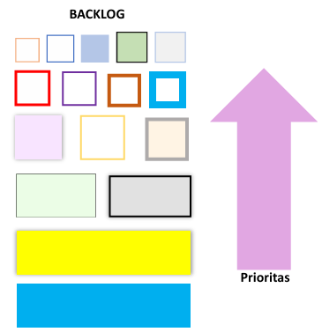
Tahapan pertama adalah penyusunan Product Backlog, yang menjadi tanggung jawab Product Owner. Backlog ini berisi daftar seluruh kebutuhan produk, seperti fitur, perbaikan bug, atau permintaan pengguna. Item-item dalam backlog disusun berdasarkan prioritas, di mana yang paling penting dikerjakan lebih dulu. Product Backlog bersifat dinamis dan akan diperbarui seiring perubahan kebutuhan pasar atau umpan balik dari sprint sebelumnya.
Memprioritaskan item backlog dan perencanaan sprint adalah proses kunci dalam kerangka kerja Scrum untuk memastikan tim dapat bekerja dengan efektif dan fokus pada tugas yang paling bernilai. Proses ini dimulai dengan pemilihan item dari product backlog yang dianggap paling penting dan relevan dengan tujuan bisnis yang ada.

- Sprint Planning
Setelah Product Backlog disusun, tahap selanjutnya adalah Sprint Planning. Dalam tahap ini, tim Scrum (Product Owner, Scrum Master, Developer) memilih item dari Product Backlog yang akan dikerjakan dalam satu sprint. Mereka kemudian menetapkan Sprint Goal (tujuan sprint) dan membuat Sprint Backlog sebagai daftar tugas yang akan diselesaikan selama sprint. Sprint biasanya memiliki durasi tetap, antara 1 hingga 4 minggu.
- Sprint
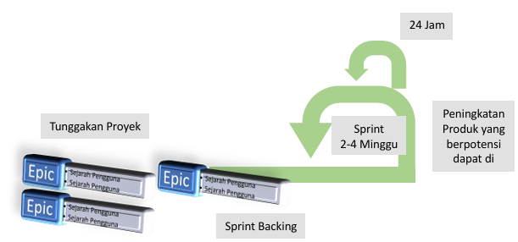
Tahapan inti adalah Sprint, di mana tim mulai mengerjakan tugas yang telah direncanakan. Selama sprint, dilakukan Daily Scrum, pertemuan harian singkat untuk mengevaluasi progres, menyampaikan hambatan, dan menyelaraskan pekerjaan. Scrum Master berperan penting dalam mendukung tim, menghilangkan hambatan, dan memastikan proses Scrum berjalan lancar.
Tim Scrum bersama dengan Product Owner akan menyiarkan setiap item, mempertimbangkan faktor-faktor seperti urgensi, dampak terhadap pengguna atau pelanggan, dan ketergantungan antar fitur. Setelah item diprioritaskan, kemudian direncanakan sprint, yang biasanya berdurasi 1 hingga 4 minggu. Pada perencanaan sprint, tim memutuskan berapa banyak item yang dapat dikerjakan dalam sprint tersebut berdasarkan kapasitas dan keahlian anggota tim. Mengapa 2 sampai 4 minggu? Karena itu adalah periode waktu yang mudah dikontrol. Kebanyakan manusia sangat pandai menunda sesuatu hingga benar-benar harus diselesaikan. Membatasi "kotak waktu" tim hingga 24 minggu memaksa mereka untuk menyelesaikan tugas yang ada. Tidak ada waktu yang terbuang. Di akhir Sprint, tim mengadakan rapat tinjauan Sprint tempat tim menunjukkan kepada para pemangku kepentingan apa yang telah mereka buat dan meminta umpan balik. Tim kemudian menerima umpan balik tersebut, menyesuaikannya, dan mengulanginya lagi dengan Sprint 2 sampai 4 minggu lainnya.
Perencanaan meliputi penentuan tujuan sprint, membahas strategi untuk menyelesaikan pekerjaan, serta pembagian tugas antar anggota tim. Proses ini sangat penting untuk memastikan bahwa setiap sprint fokus pada pengiriman nilai yang nyata dan tercapainya tujuan produk yang lebih besar. Melakukan Sprint berulang-ulang dan menanggapi umpan balik yang diberikan tentang apa yang dihasilkan sangat bagus.

- Sprint Review
Setelah sprint selesai, dilakukan Sprint Review, yaitu evaluasi hasil kerja yang telah diselesaikan selama sprint. Tim mempresentasikan produk yang sudah dikerjakan kepada stakeholder untuk mendapatkan umpan balik. Jika ada masukan atau perubahan, Product Backlog bisa diperbarui dan disesuaikan dengan kebutuhan baru.
- Sprint Retrospective
Tahapan terakhir adalah Sprint Retrospective, di mana tim melakukan refleksi terhadap proses kerja selama sprint. Fokusnya adalah memperbaiki proses, bukan produk. Tim mendiskusikan apa yang berjalan baik, apa yang perlu diperbaiki, dan menyusun rencana aksi untuk sprint berikutnya agar efisiensi dan kualitas kerja bisa meningkat.
Setelah tahapan retrospektif selesai, siklus Scrum dimulai lagi dari awal dengan pembaruan backlog untuk sprint berikutnya. Proses ini terus berulang hingga produk selesai atau tujuan proyek tercapai.

Studi Kasus
Studi kasus ini berdasarkan sebuah penelitian yang bersumber dari jurnal : Penerapan Metode SCRUM dalam Pengembangan Sistem Informasi Layanan Kawasan.
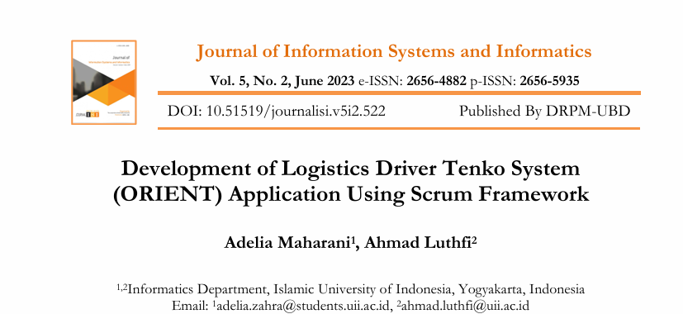
Link Download Jurnal : https://scholar.google.com/citations?view_op=view_citation&hl=en&oe=ASCII&user=umgzwhAAAAAJ&pagesize=100&sortby=pubdate&citation_for_view=umgzwhAAAAAJ:4MWp96NkSFoC
- Latar belakang Studi Kasus
Untuk mengurangi kemungkinan kecelakaan kerja di area logistik, salah satu upaya PT. TMMIN adalah menerapkan pemeriksaan kesiapan pengemudi truk milkrun pada setiap mitra logistik truk sebelum mengirimkan barang ke PT. TMMIN. Pemeriksaan kesiapan pengemudi dilakukan dengan mengecek kondisi kesehatan/fisik pengemudi, perlengkapan keselamatan, kondisi truk, dan alat pelindung diri. Sebagian besar kecelakaan pengemudi truk disebabkan oleh kondisi fisik yang tidak layak. Pengemudi truk dengan kondisi fisik tidak sehat memiliki risiko mengalami kecelakaan kerja 4 kali lebih tinggi dibandingkan pengemudi dengan kondisi fisik sehat. Dengan tingkat kecelakaan kerja pada 2022 terjadi 234,270 kasus di Indonesia, naik 13,26% dari tahun 2021, faktornya yaitu kesehatan sopir (tekanan dara, kelelahan) sehingga meningkatkan risiko kecelakaan hingga 4x lipat.

- Pemilihan Metode Agile Framework Scrum dalam Studi Kasus
Dengan metode framework scrum di pilih sebagai kerangka pengembangan aplikasi yang bernama ORIENT. Setelah data dikumpulkan, kerangka kerja Scrum dapat diimplementasikan. Scrum adalah kerangka kerja yang beroperasi berdasarkan prinsip bahwa kebutuhan pengguna sering berubah dan semua kebutuhan tersebut tidak diketahui di awal proyek. Scrum paling cocok digunakan dalam lingkungan di mana kebutuhan pelanggan sering berubah dan jumlah pekerjaan yang tepat tidak dapat diperkirakan.
Terdapat 3 komponen yang terdiri dari Scrum Role, Aktivitas Scrum, Scrum Event, Scrum Artifact.
- Scrum Role
- Developer (Pengembang) : eran pengembang dalam tim Scrum adalah mengembangkan produk sesuai dengan Definition of Done (Definisi Selesai). Pada pengembangan ORIENT, tim pengembang terdiri dari peran Project Manager (Manajer Proyek), Quality Assurance (Penjamin Kualitas), System Analyst (Analis Sistem), dan Programmer (Pemrogram).
- Product Owner (Pemilik Produk) : Peran ini bertanggung jawab untuk menjaga nilai bisnis produk yang akan dikembangkan. Product Owner mewakili kebutuhan stakeholder yang kemudian dituangkan dalam dokumen Product Backlog.
- Scrum Master: Scrum Master membantu semua peran dalam memahami teori dan praktik Scrum sesuai panduan resmi. Scrum Master bertanggung jawab atas efektivitas tim Scrum, seperti memastikan pengembang fokus membuat peningkatan bernilai tinggi yang memenuhi Definition of Done, membantu merumuskan teknik menjelaskan tujuan produk (Product Goals), mengelola Product Backlog yang efektif, serta merencanakan dan memberi saran tentang implementasi Scrum di organisasi.
- Scrum Event
- Sprint Planning (Perencanaan Sprint) : Tim Scrum merencanakan tugas-tugas yang akan dikerjakan dalam 1 Sprint. Sebelum menentukan tugas, Product Owner telah mendiskusikan item Product Backlog berdasarkan tingkat kepentingannya dan hubungannya dengan tujuan produk (Product Goals).
- Daily Scrum (Scrum Harian): merencanakan tugas harian dari Sprint Backlog yang telah dipilih dan memastikan progres tetap sesuai dengan tujuan Sprint (Sprint Goal). Dalam acara ini, hanya pengembang (Developers) dan Scrum Master yang terlibat. Pengembang bertanggung jawab memilih rencana harian yang akan dikerjakan pada hari tersebut, sementara Scrum Master memandu dan membantu jalannya Daily Scrum.
- Sprint Review (Tinjauan Sprint): Sprint Review bertujuan memeriksa hasil kerja dalam 1 Sprint dan menentukan adaptasi selanjutnya. Acara ini melibatkan seluruh tim Scrum dan dapat mengundang stakeholder. Sprint Review dilaksanakan maksimal 4 jam untuk Sprint 1 bulan dan diadakan pada hari terakhir Sprint. Tim Scrum mempresentasikan tugas yang telah diselesaikan dalam 1 Sprint berdasarkan acceptance criteria (kriteria penerimaan)
- Sprint Retrospective (Retrospektif Sprint): Tim Scrum meninjau proses Sprint sebelumnya dari beberapa aspek, seperti individu, alat, interaksi, dan Definition of Done (DoD), untuk mengidentifikasi peningkatan guna meningkatkan efektivitas. Durasi Sprint Retrospective maksimal 3 jam untuk Sprint 1 bulan dan digunakan sebagai penutupan Sprint.
- Artefak Scrum
- Product Backlog : Product Backlog adalah daftar terorganisir modul yang diperlukan untuk mengembangkan aplikasi. Product Backlog menjadi tanggung jawab Product Owner dalam pembuatannya karena Product Owner memahami nilai bisnis produk yang ingin dikembangkan.
- Sprint Backlog : adalah bagian dari Product Backlog yang telah dipilih oleh pengembang (Developers) dalam Sprint Planning dan siap dikembangkan selama Sprint berlangsung. Sprint Backlog diperbarui secara berkala selama Sprint dan dikelola oleh pengembang untuk mencapai tujuan Sprint (Sprint Goal), tambahan dalam Sprint Backlog mencakup tugas-tugas yang terkait dengan backlog terpilih. Sprint Goal adalah tujuan spesifik yang ingin dicapai dalam satu Sprint. Meskipun Sprint Goal merupakan komitmen pengembang, fleksibilitas tetap diberikan dalam pelaksanaan tugas untuk mencapainya. Sprint Goal juga mendorong kolaborasi tim Scrum, bukan inisiatif individu.
- Increment : Setiap Sprint menghasilkan Increment (peningkatan produk). Increment adalah penyempurnaan produk menuju produk akhir yang diinginkan. Suatu tugas dapat disebut sebagai Increment jika memenuhi Definition of Done (DoD).

- Tahapan Metode Agile Framework Scrum dalam Studi Kasus
- Pengumpulan Data
Dengan melakukan Observasi dan pemetaan proses bisnis di area logistik PT. TMMIN, termasuk identifikasi stakeholder dan kebutuhan fungsional.
Fase desain dari hasil pengumpulan data melalui analisis dan perencanaan menghasilkan dokumen desain dengan model Business Process Flow Diagram (Diagram Alur Proses Bisnis). Dalam pengembangan ORIENT di PT. Toyota Motor Manufacturing Indonesia, proses desain direpresentasikan menggunakan Business Process Flow untuk menggambarkan fungsi-fungsi yang ada dalam proses pemeriksaan kesehatan serta pemangku kepentingan (stakeholders) yang terlibat. Hasil fase desain ini adalah proses bisnis yang dimodelkan dalam Business Process Flow Diagram.
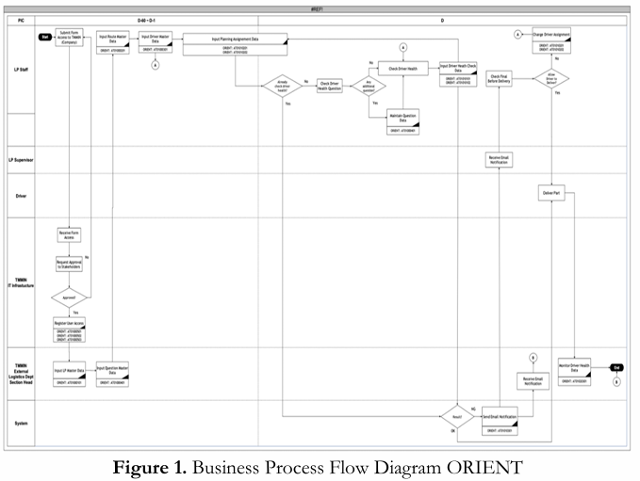
- Mockup Design
Setelah membuat diagram alur proses bisnis (Business Process Flow Diagram), Analis Sistem juga merancang desain mockup menggunakan aplikasi Figma.
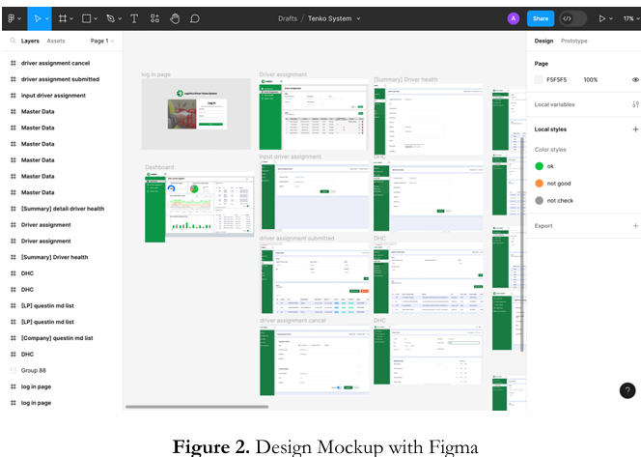

- Pengimplementasian Scrum di ORIENT (Implement Scrum in ORIENT)
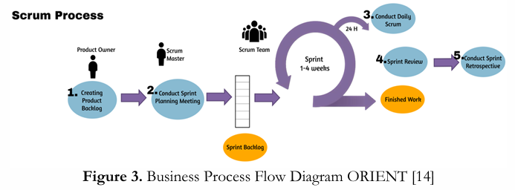

- Pembuatan product backlog dengan membuat daftar kebutuhan aplikasi dalam entuk user story (contoh: "Sebagai Admin, saya ingin memfilter data kesehatan pengemudi"). Dengan total 55 backlog item dikelompokkan berdasarkan epic seperti Dashboard dan Driver Health, dan System Analyst memastikan kesesuaian backlog dengan kebutuhan bisnis.
- Perencanaan Sprint Backlog
Tim memilih backlog prioritas untuk dikerjakan dalam 1 Sprint (2 minggu) menggunakan ClickUp. Dan tugas di pecah menjadi bagian kecil dengan acceptance criteria dan skenario pengujian oleh Quality Assurance. Dan Project manager akan menetapkan tengat waktu dan bobot tugas.
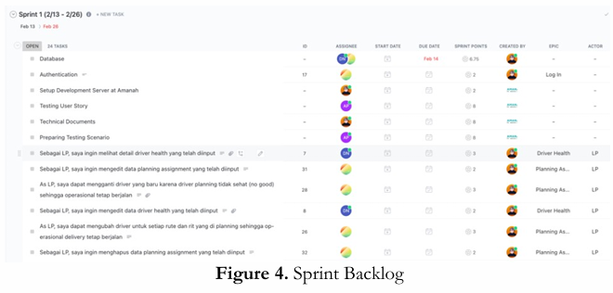
- Daily Scrum
- Rapat harian 15 menit untuk membahas progres, hambatan, dan rencana harian. Dan tugas dipantau melalui status di clickup.
- Sprint Review
Sprint Review diadakan pada hari terakhir Sprint. Dalam penelitian ini, Sprint Review dilaksanakan selama 3 jam dengan mempresentasikan hasil kerja selama 1 Sprint (2 minggu). Project Manager dan System Analyst menyampaikan presentasi kepada Product Owner dan stakeholder. Poin-poin yang dipresentasikan meliputi:
    - Ringkasan Sprint (Sprint Summary): Ikhtisar pekerjaan dalam 1 Sprint.
    - Sprint Backlog: Daftar backlog yang telah diselesaikan dalam 1 Sprint.
    - Burn-up Chart: Grafik yang digunakan untuk melihat kinerja dalam 1 Sprint (seperti ditunjukkan pada Gambar 6). Grafik ini adalah variasi dari Burn-down chart yang umum digunakan dalam Scrum. Burn-up Chart menggambarkan penyelesaian pekerjaan per minggu, memungkinkan pelacakan kemajuan berdasarkan waktu.
    - Demo Hasil Kerja: Demonstrasi fitur yang telah dikembangkan sesuai skenario pengujian (seperti ditunjukkan pada Gambar 7).
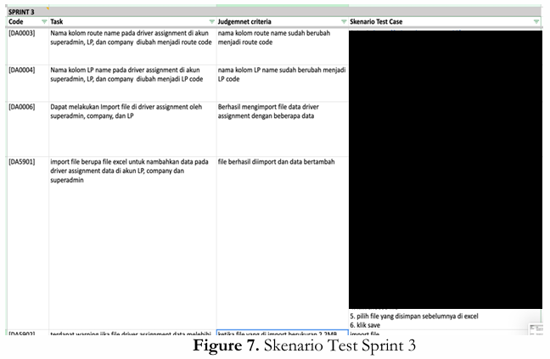
- Sprint Retrospective
Sprint Retrospective dijadwalkan sebagai penutupan Sprint. Dalam penelitian ini, Sprint Retrospective dilaksanakan selama sekitar 2 jam untuk satu Sprint. Semua peran dalam tim dapat berbagi umpan balik untuk meningkatkan efektivitas dan efisiensi implementasi kerangka kerja Scrum
- Hasil dan Evaluasi Studi Kasus
Setelah 3 sprint (6 minggu), aplikasi ORIENT berhasil dirilis dengan fitur inti seperti :
- Pencatatan real-time kondisi kesehatan pengemudi.
- Visualisasi tren data kesehatan melalui grafik.
- Standardisasi kriteria penilaian untuk semua mitra logistik.
Aplikasi diakses secara responsif melalui web browser dan terintegrasi dengan baik antar-mitra.
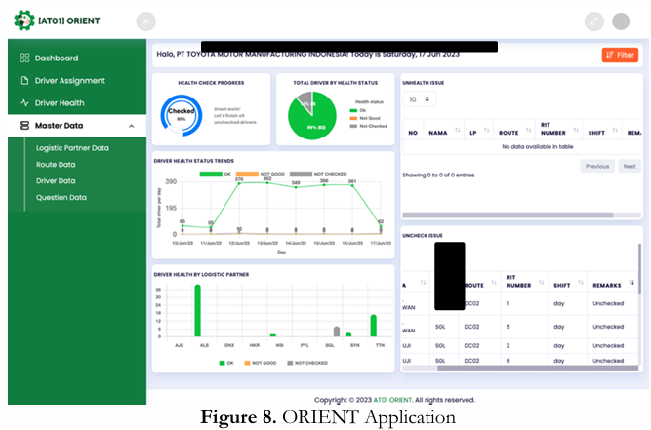

Implementasi kerangka kerja Scrum dalam pengembangan aplikasi ORIENT terbukti efektif meningkatkan manajemen tugas, efisiensi operasional, dan kolaborasi tim. Penggunaan sprint berhasil menyelaraskan prioritas kerja, sementara alat seperti ClickUp memfasilitasi kolaborasi real-time dan pemantauan progres. Komponen pendukung seperti mockup, diagram proses bisnis, dan Burn-up Chart berkontribusi pada desain aplikasi yang responsif terhadap dinamika proses logistik.
Keberhasilan ORIENT terletak pada pendekatan iteratif dan inkremental Scrum, yang memungkinkan adaptasi cepat terhadap perubahan kebutuhan bisnis. Untuk pengembangan ke depan, integrasi teknologi AI/ML dapat meningkatkan analisis data, sementara riset pengguna (user research) dan usability testing akan mengoptimalkan pengalaman pengguna. Evaluasi menyeluruh melalui KPI (seperti penurunan kecelakaan kerja) dan analisis data insiden diperlukan untuk mengukur dampak aplikasi dalam meningkatkan keselamatan dan kesehatan pengemudi.

BAB III
PENUTUP

Kesimpulan
Scrum dapat di simpulkan merupakan sebuah kerangka kerja agile yang efektif dalam pengembangan prangkat lunak, terutama dalam proyek yang dinamis dan kompleks. Metode ini menekankan sebuah kolaborasi tim, adaotasi terhadap perubahan, serta pengiriman produk secara bertahap dan berkelanjutan. Melalui pembagian pekerjaan ke dalam iterasi pendek (Sprint), Scrum memungkinkan tim untuk fokus pada prioritas, meningkatkan transparansi, dan mengurangi risiko proyek dengan deteksi masalah sejak dini. Peran seperti Product Owner, Scrum Master, dan Tim Pengembang saling melengkapi untuk memastikan visi produk tercapai, hambatan diatasi, serta kualitas dan kepuasan pengguna terjaga. Tahapan implementasi Scrum, mulai dari Product Backlog hingga Sprint Retrospective, memberikan struktur yang jelas sekaligus fleksibel, memungkinkan tim terus berevolusi melalui umpan balik dan refleksi rutin. Dengan demikian, Scrum tidak hanya mempercepat pengembangan produk tetapi juga meningkatkan produktivitas tim dan kepuasan stakeholder.

Saran
- Pelajari Dasar Scrum Dengan Mendalam
Untuk dapat memahami sesuatu yaitu dengan melakukan langkah pertama dengan memahami konsep dan materi dasarnya terlebih dahulu, untuk memahami konsep scrum sebagai mahasiswa harus mempelajari mengenai konsep seperti print, Product Backlog, Daily Stand-up, Sprint Review, dan Retrospective. Pahami peran Product Owner, Scrum Master, dan Tim Pengembang melalui studi kasus atau simulasi. Dan juga pelatihan agar dapat mempraktikkan teori secara langsung.
- Terapkan Scrum dalam Project Nyata
Praktikkan Scrum dalam tugas kelompok, proyek kampus, atau pengembangan aplikasi sederhana. Pengalaman langsung akan memperkuat pemahaman konsep.

DAFTAR PUSTAKA

Schwaber, K., & Beedle, M. (2002). Agile Software Development with Scrum. Prentice Hall.
Dave McKenna, The Art of Scrum: How Scrum Masters Bind Dev Teams and Unleash Agility 2021, (1st ed) Addison-Wesley Professional
Dr. Agus Wibowo, M.Kom, M.Si, MM., Manajemen Proyek Scrum Pada Pengembangan Perangkat Lunak, Produk dan Layanan (2025), Penerbit Yayasan Prima Agus Teknik, Universitas Sains & Teknologi Komputer (Universitas STEKOM), ISBN : 978-623-8642-70-0
Adelia Maharani, & Ahmad Luthfi. (2023). Development of Logistics Driver Tenko System (ORIENT) Application Using Scrum Framework. Journal of Information Systems and Informatics. Vol. 5, No. 2.
Link Journal : https://scholar.google.com/citations?view_op=view_citation&hl=en&oe=ASCII&user=umgzwhAAAAAJ&pagesize=100&sortby=pubdate&citation_for_view=umgzwhAAAAAJ:4MWp96NkSFoC
https://sinta.kemdikbud.go.id/journals/google/7045

